Анализ референса

Общее описание
Игрок переставляет предметы на полках, пытаясь собрать 3 одинаковых предмета на одной полке. При этом собранные на одной полке 3 предмета пропадают, освобождая свои ячейки. Цель игрока – расставить все одинаковые предметы на полках за отведенное время, чтобы на полках не осталось ни одного предмета.
Жанр: Три в ряд?;
Стиль: Мультяшный лоу-поли;
Сеттинг: Домашний интерьер, кладовая, бытовые предметы.

Основная механика:
Игрок перемещает предметы между одной из трех ячеек на каждой из полок;

Вторичные механики:
- подсчет комбо, при быстром успешном складывании предметов на полке;
- за главным рядом с предметами могут быть другие предметы, которые можно будет перемещать, как только полка освободиться от предыдущих;
- дополнительные ряды с предметами отображаются полупрозрачно;
- система подсказок, видимо при нажатии отображает возможный вариант сложения предметов.

Особенности:
- при складывании трех предметов они примагничиваются в центр и возникает эффект взрыва. Также из условного центра вылетают звездочки для подсчета очков на уровне.
- удобно отображаются следующие ряды с предметами. Визуально выглядят как фантомные, еще недоступные, но открывающиеся при зачистке текущего ряда.

Недостатки:
- Чтобы открыть предметы для текущего ряда, необходимо полностью зачистить текущий ряд. Это может быть странным, в случае, когда на одном и втором ряду остались предметы одного типа, которые могли бы сложиться (особенно круто было бы одним действием вызвать цепочку сложений – круче комбо);
Геймплей крайне примитивен;
- Пока из бонусов доступна только подсказка (Не особо понятно что она делает, возможно подсвечивает возможное действие для продвижения). Можно также добавить заморозку комбо (время идет также, комбо не уменьшается, но может увеличиваться).
- Низкая реиграбельность. Если предметы на полках расставляются одинокого, переигрывать уровни будет скучно. Намного интереснее добавить случайно расставленные предметы. Но встанет вопрос сложности – уровень должен всегда проходиться, и проходиться с одной и той же сложностью.

ГДД игры
Повторяем референс дополняя его для улучшения игрового опыта.
Следует добавить:
- Случайное расставление предметов (количество предметов каждого типа всегда одинаковое для уровня).
- Придумать новые бонусы (Заморозку комбо)

Структура игры

Общий игровой опыт приведен на схеме ниже.

Игрок при входе попадает в главное меню, где может выбрать какой-либо уровень из имеющихся и выйти из игры.

Ниже представлена схема главного меню, оно открывается сразу при запуске и отображает перечень уровней на выбор, а также настройки, общее количество заработанных очков, список бонусов. Справа отображается лидерборд со всеми его участниками и их заработанными очками.
Интерфейс главного меню

Настройки должны будут отображать несколько кнопок: выход из меню, выход из игры; а также ползунки громкости звуков и музыки.
Далее представлен интерфейс одного из уровней. На нем также отображается кнопка настроек, оставшееся время, очки, бонусы и комбо, в центре находится сам уровень – набор полок со случайно расставленными предметами.
Интерфейс игрового уровня

Ниже представлен интерфейс окна настроек.
Окно настроек

В качестве декораций, предметов и полок могут использоваться следующие ассеты:
https://assetstore.unity.com/packages/3d/props/furniture/furniture-used-set-185990
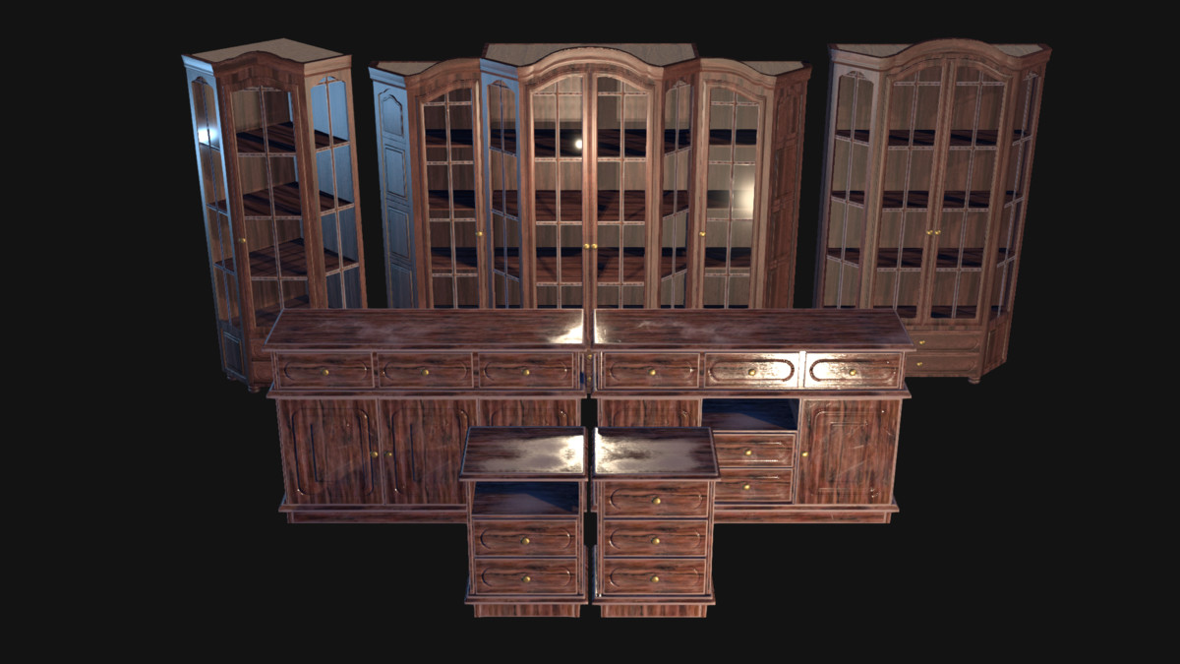

https://assetstore.unity.com/packages/3d/props/furniture/furniture-pack-13-objects-115164
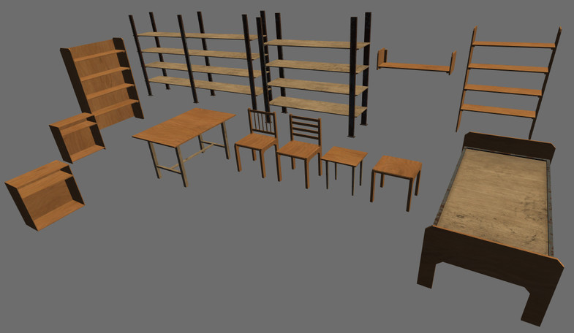

https://assetstore.unity.com/packages/3d/props/interior/pandazole-home-interior-low-poly-pack-203033
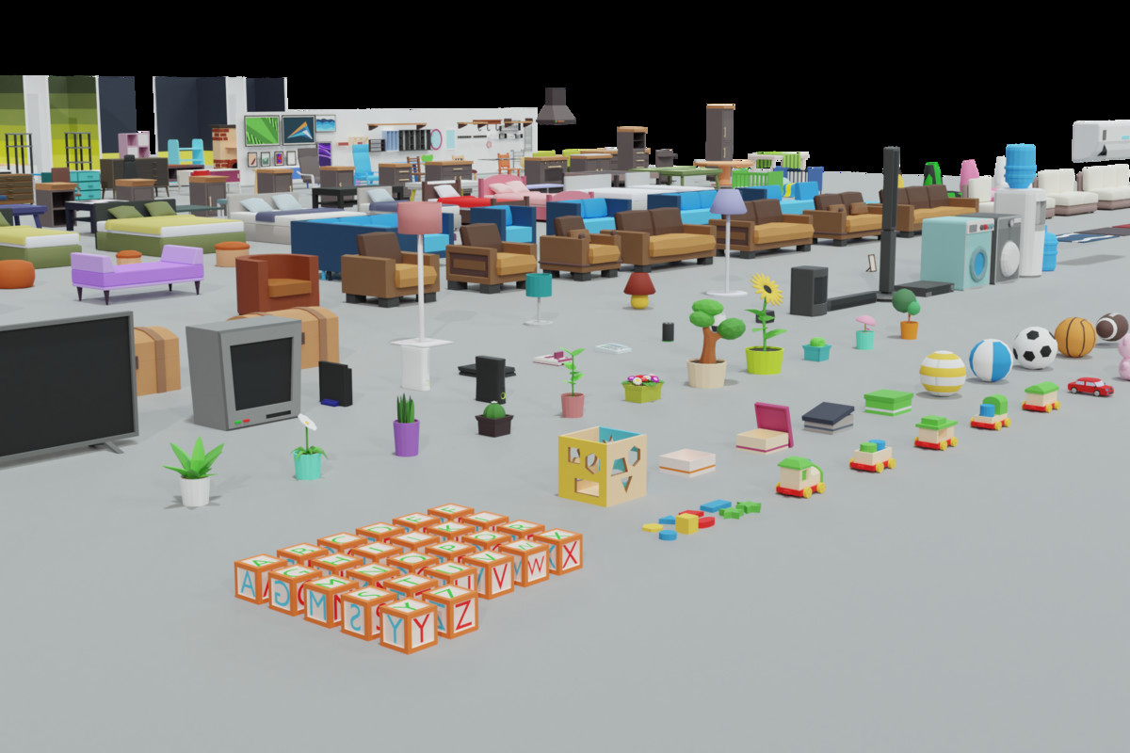

Геймлпей
- При запуске уровня заранее установленный пул предметов будет расставлен случайным образом. Начнется отсчет времени.
- При первом успешном перетаскивании (3 предмета встанут на одну полку) счетчик комбо обновится и начнет постепенно убывать, так что игрок сможет вовремя увеличить его без потерь в счете комбо.
- В случае сложности игрок сможет активировать заморозку комбо, которая продлиться 10 секунд. В это время комбо не уменьшается, но может увеличиваться, как и ранее.
- Когда последние 3 предмета будут уничтожены уровень завершится. Перед игроком откроется мини окно с заработанными очками и временем. Он сможет вернуться в меню и выбрать другой уровень или начать заново.
- Если игрок не успел уничтожить все предметы за отведенное время, то уровень заканчивается принудительно. Также можно начать заново или перейти в главное меню.

Монетизация
Реклама типа интер будет показываться перед началом любого из уровней, но не перед запуском уровня сначала (можно пропустить). Также будет возможность запустить рекламу в главном меню, при нажатии на не достающий бонус (то есть, если бонуса нет, можно получить один такого типа за просмотр рекламы, если нет – нельзя) (такую нельзя пропустить, либо в противном случае просмотр не вознаградится). Баннерная реклама будет отображаться внизу уровня.

